CHI ĐỘI 7A1 - GIỚI THIỆU SÁCH THÁNG 4
Chủ đề: Chào mừng ngày giải phóng miền Nam,
thống nhất đất nước 30 - 4
************
Cuốn sách "Miền Nam trong trái tim Người"
30 - 4 - 1975, cuộc kháng chiến chống Mỹ của nhân dân ta thắng lợi, miền Nam hoàn toàn giải phóng thống nhất Bắc Nam một nhà. Đó là ngày hội vui nhất, hân hoan nhất của cả đất nước. Những giờ phút trọng đại ấy đã in sâu trong tâm trí người dân, không bao giờ quên được và cũng không được phép quên. Bởi để có được những giờ phút đó, cả dân tộc ta đã đổi bằng cả sinh mệnh, bằng máu xương và nước mắt của những đứa con đất mẹ thân yêu. Đó cũng là điều Bác Hồ hằng mong mỏi bởi Bác yêu miền Nam lắm.
Chuyện kể rằng: vào một buổi sáng mùa thu năm 1962 đẹp nắng, dưới vòm cây cổ thụ trong vườn Phủ Chủ tịch, khi tiếp nhận những tặng phẩm do Đoàn đại biểu mặt trận Dân tộc giải phóng miền nam đầu tiên ra thăm miền Bắc dâng tặng, Bác đã bồi hồi đưa tay lên phía trái ngực mình và nói:
- Bác chẳng có gì tặng lại cả, chỉ có cái này.
Bác chỉ có trái tim. Bác tặng miền Nam trái tim thiêng của Người. Cho đến phút cuối cuộc đời, lúc nào Bác cũng dành cho miền Nam những tình cảm to lớn và dạt dào nhất. Bác theo dõi từng bước đi của cách mạng miền Nam. Bác lo lắng đến từng nỗi đau khổ của miền Nam.
Vì sự nghiệp giải phóng miền Nam, thống nhất đất nước, mấy chục năm liên tục chiến đấu , miền Nam xa Bác, xa TW. Nhưng lòng Bác và Chính phủ luôn gần miền Nam. Mỗi ngày, câu hỏi thường xuyên của Bác vẫn là " Miền Nam hôm nay thắng ở đâu?". Bác viết:
"Đến ngày thống nhất nước nhà
Bắc Nam sum họp là ta vui mừng"
Cuối cùng, miền Nam cũng đã có ngày thắng lợi. Cuối cùng, Người cũng thoả niềm mong ước.
Nhân dịp kỷ niệm 35 năm ngày giải phóng miền Nam, thống nhất đất nước, Thư viện xin giới thiệu với các bạn đọc cuốn sách song ngữ Việt - Anh" Miền Nam trong trái tim Người - The South in his heart". Sách của tác giả Trình Quang Phú, do NXB Giáo dục tại Hà Nội xuất bản năm 2006, khổ sách 19cm. Cuốn sách là những bài ký về miền Nam, về tình cảm của Bác với miền Nam và của miền Nam với Bác Hồ kính yêu: Miền Nam trong trái tim Người; Ôm hôn ảnh Bác mà ngờ Bác hôn; Những người con ưu tú của Quân giải phóng miền Nam về thăm Bác cùng nhiều bài kí khác.
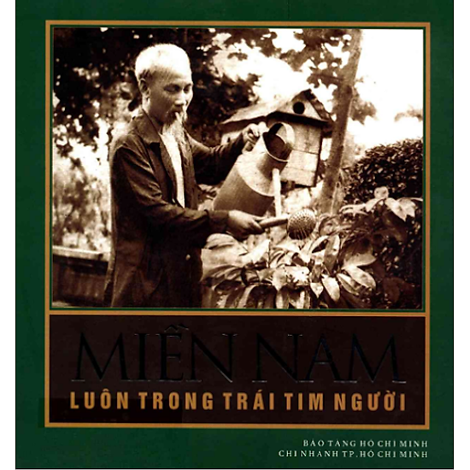

Mời các bạn đón đọc và cùng nhau hướng về Bác, về miền Nam tổ quốc.
- Học sinh: Nguyễn Quang Anh – 7A1-

